|  |  |  |  |
| --- | --- | --- | --- |
| **Adı:** |  | **…………………. Ortaokulu** |  |
| **Soyadı:** |  | **………………. Eğitim Öğretim Yılı** | Tarih: ……/……/ 20.. |
| **Sınıfı:** |  | **DİN KÜLTÜRÜ VE AHLAK BİLGİSİ** | Aldığı Not |
| **No:** |  | **8. Sınıf 1.Dönem 1. Yazılı / Sınav Soruları** |  |

‘‘Allah, yeryüzü sizi sarsmasın diye oraya sabit dağlar yerleştirdi. Yolunuzu bulmanız için de nehirler, yollar  
ve nice işaretler meydana getirdi. İnsanlar yıldızlarla da yollarını bulurlar.” (Nahl suresi, 15 ve 16. ayetler)

1. **Bu ayetlerin evrensel yasalardan hangisine örnek olduğunu yazınız.**

“Onlara ‘Allah’ın indirdiğine uyun.’ denildiğinde ‘Hayır, atalarımızdan gördüğümüze uyarız.’ dediler. Ya ataları aklı ermeyen, doğru yolu bulamayan kimselerse!” (Bakara suresi, 170. ayet)

1. **Bu ayette eleştirilen tutum ve davranışı yazınız.**

Yavuz Selim Bey, o günkü işlerini bitirdikten sonra köşesine çekildi. Çekmecede bulduğu eski bir fotoğraf, ona  
geçmiş günleri hatırlattı. Bir süre bu hâlde kaldıktan sonra yüzündeki huzur dolu gülümsemeye eşlik eden  
şu düşünceleri aklından geçirdi: “Biliyorum ki yaratıcının takdir ettiği şeyler var. Bu takdir çerçevesinde benim de tercih hakkım var. Bunu kabul eden bir insan olarak her zaman elimden ne geliyorsa yapıp sonra  
Allah’a güvendim. Beni güçlü kılan da hep bu oldu.’’

1. **Bu metinden kader ile ilgili ulaşılabilecek kavramların ikisini yazınız.**
2. Hz. Şuayb(as) ile ilgili 3 bilgi yazınız.

“Mallarını Allah yolunda harcayanların durumu, kendisinden yedi başak çıkan ve her başakta yüz dane  
bulunan bir buğday tanesine benzer, Allah dilediğine kat kat verendir. Allah sınırsız lütuf ve ilim sahibidir.”  
(Bakara suresi, 261. ayet)

1. **-Bu ayette paylaşma ve yardımlaşma ile ilgili anlatılmak isteneni yazınız.**

Okul,Cami,Çeşme gibi kişi öldükten sonrada sevap getirmeye devam eden kalıcı sadakalardır.

…………………………………………...

İslam Dinine göre zenginlik ölçüsüdür.

…………………………………………..

Toprak ürünlerinden alınan zekattır

……………………………………..…..

1. Yukarıda tanımı verilen kavramları altlarına yazınız.
2. Aşağıda verilen zekatın faydalarının karşısına bireysel veya toplumsal olduğunu yazınız

* Kardeşlik duygusunu pekiştirir. ………………………………..
* Malı bereketlendirir. ……………………………………….
* insanı cimrilikten kurtarır. ……………………………….

1. -Maûn Suresine göre Allah tarafından kınanan gruplardan 3 tanesini yazınız.

|  |
| --- |
| Başarılar Dilerim ☺ |
| Din Kültürü ve Ahlak Bilgisi Öğretmeni |
| …………………………………………. |

DİN KÜLTÜRÜ VE AHLAK BİLGİSİ

8. Sınıf 2.Dönem 1. Yazılı / Test Sınavı-1

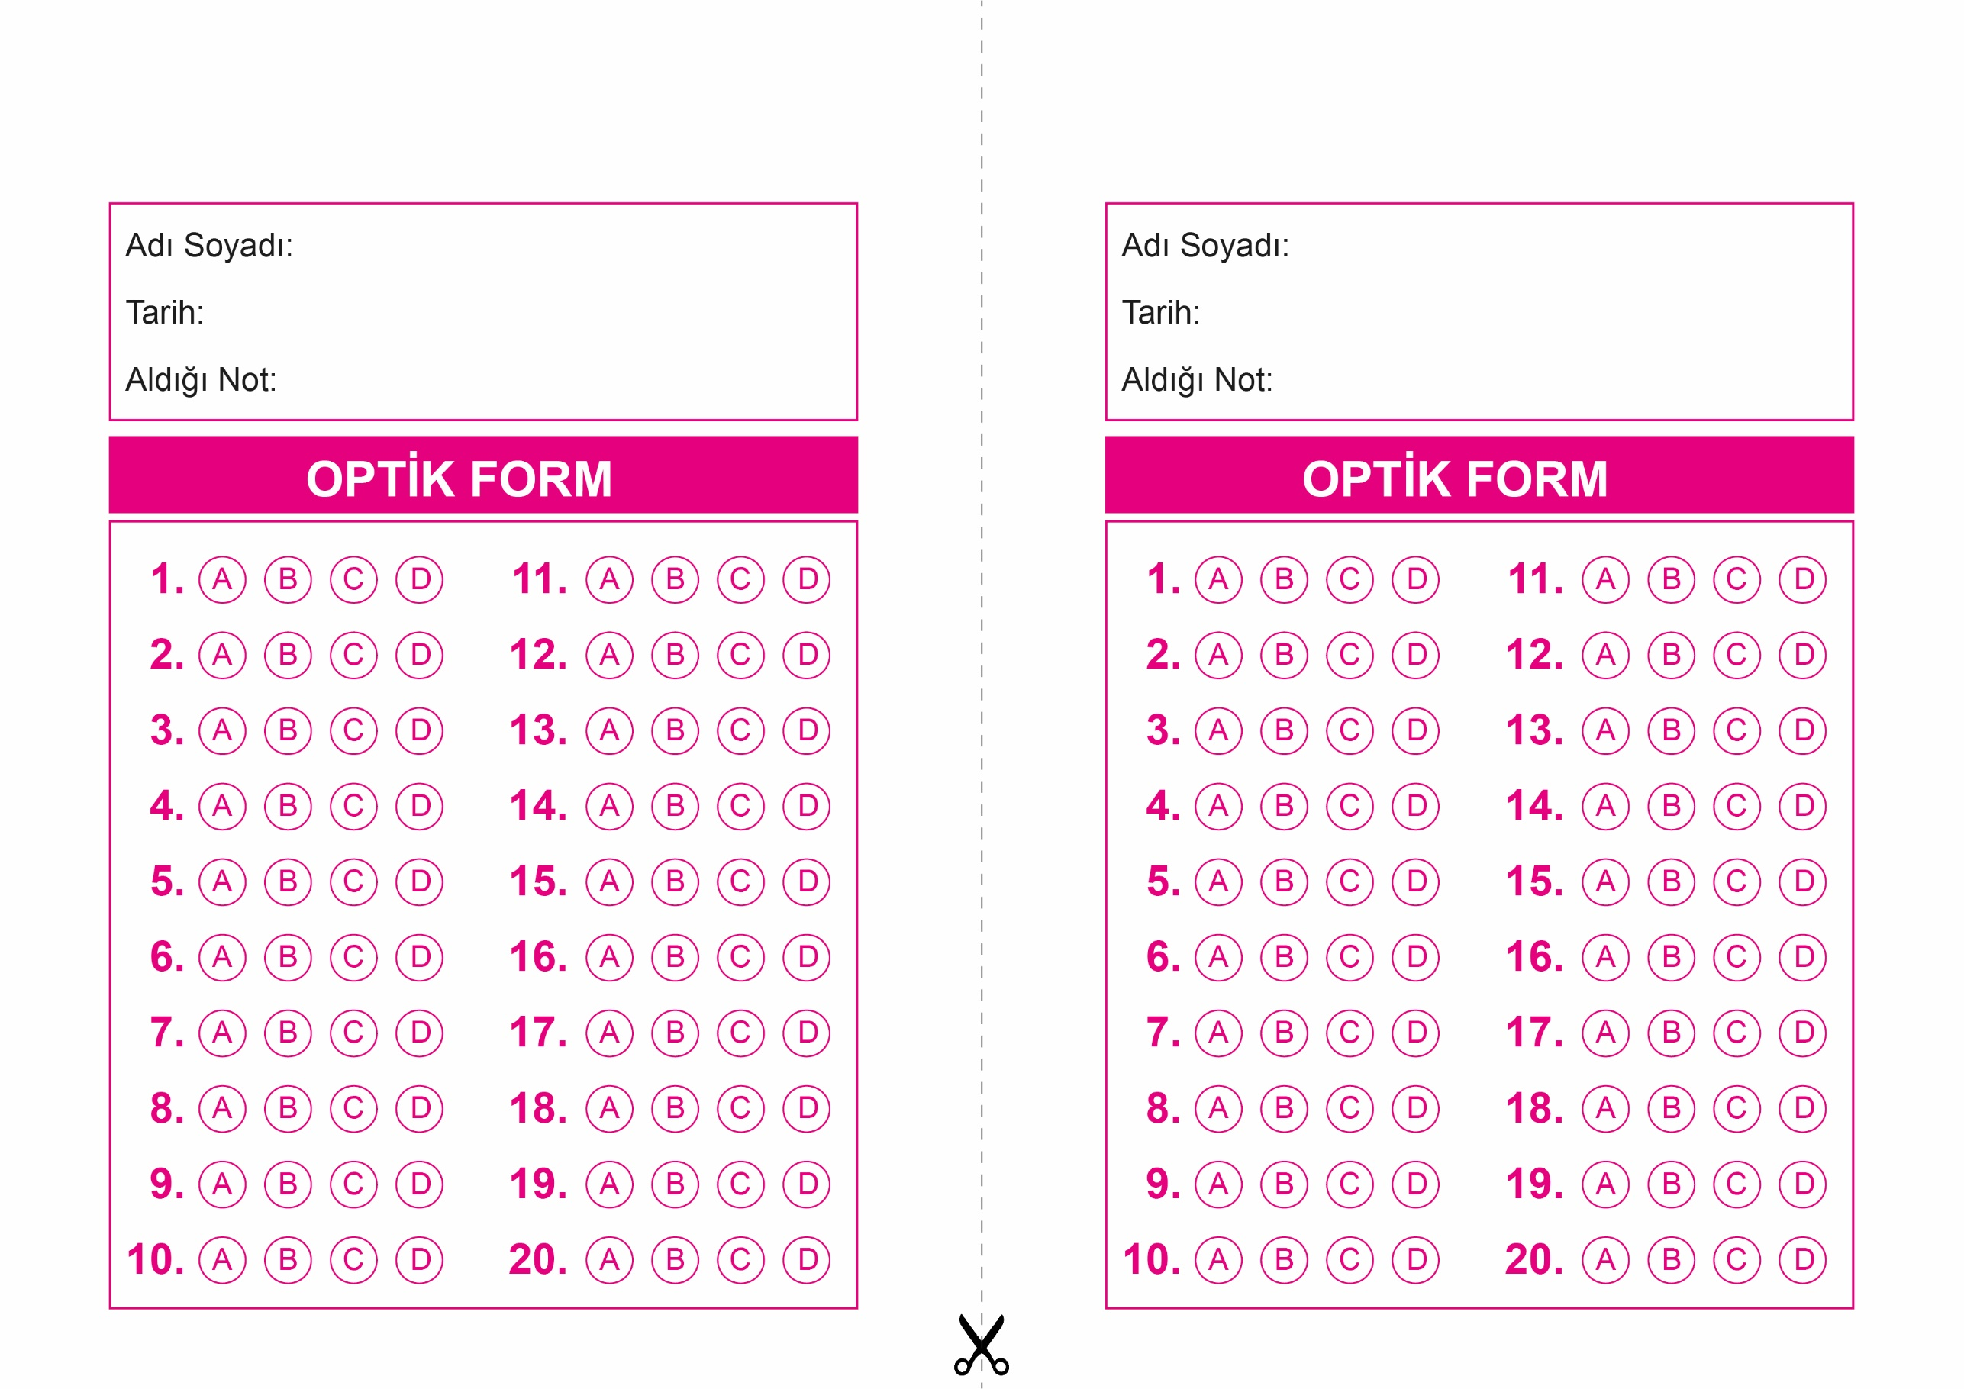

DİN KÜLTÜRÜ VE AHLAK BİLGİSİ

6. Sınıf 2.Dönem 1. Yazılı / Sınav Soruları

OPTİK FORMU FOTOKOPİ İLE (A4 KAĞIDI) ÇOĞALTTIKTAN SONRA BURADAN KESEBİLİRSİNİZ.

DİN KÜLTÜRÜ VE AHLAK BİLGİSİ

8. Sınıf 2.Dönem 1. Yazılı / Test Sınavı-1



**8. SINIF SINAV VE CEVAP ANAHTARI İÇİN TIKLAYINIZ**

